模型检测溢出修改后存在警告信息不一致的情况：
您好，我们发现了一个关于Simulink的可能潜在存在的警告信息不一致的情况。如您所见，我们提交了模型model。
当我们在普通模式下运行该模型时，程序中止，输出结果如图1所示：
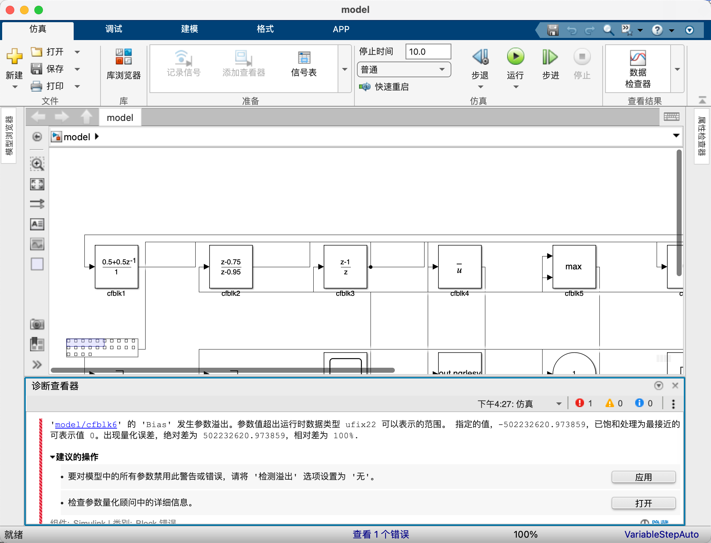

图1的文字复制内容如下：
错误:'model/cfblk6' 的 'Bias' 发生参数溢出。参数值超出运行时数据类型 ufix22 可以表示的范围。 指定的值，-502232620.973859，已饱和处理为最接近的可表示值 0。出现量化误差，绝对差为 502232620.973859，相对差为 100%.
建议的操作:
要对模型中的所有参数禁用此警告或错误，请将 '检测溢出' 选项设置为 '无'。
检查参数量化顾问中的详细信息。

当我们在加速模式下运行该模型时，程序中止，输出结果如图2所示：
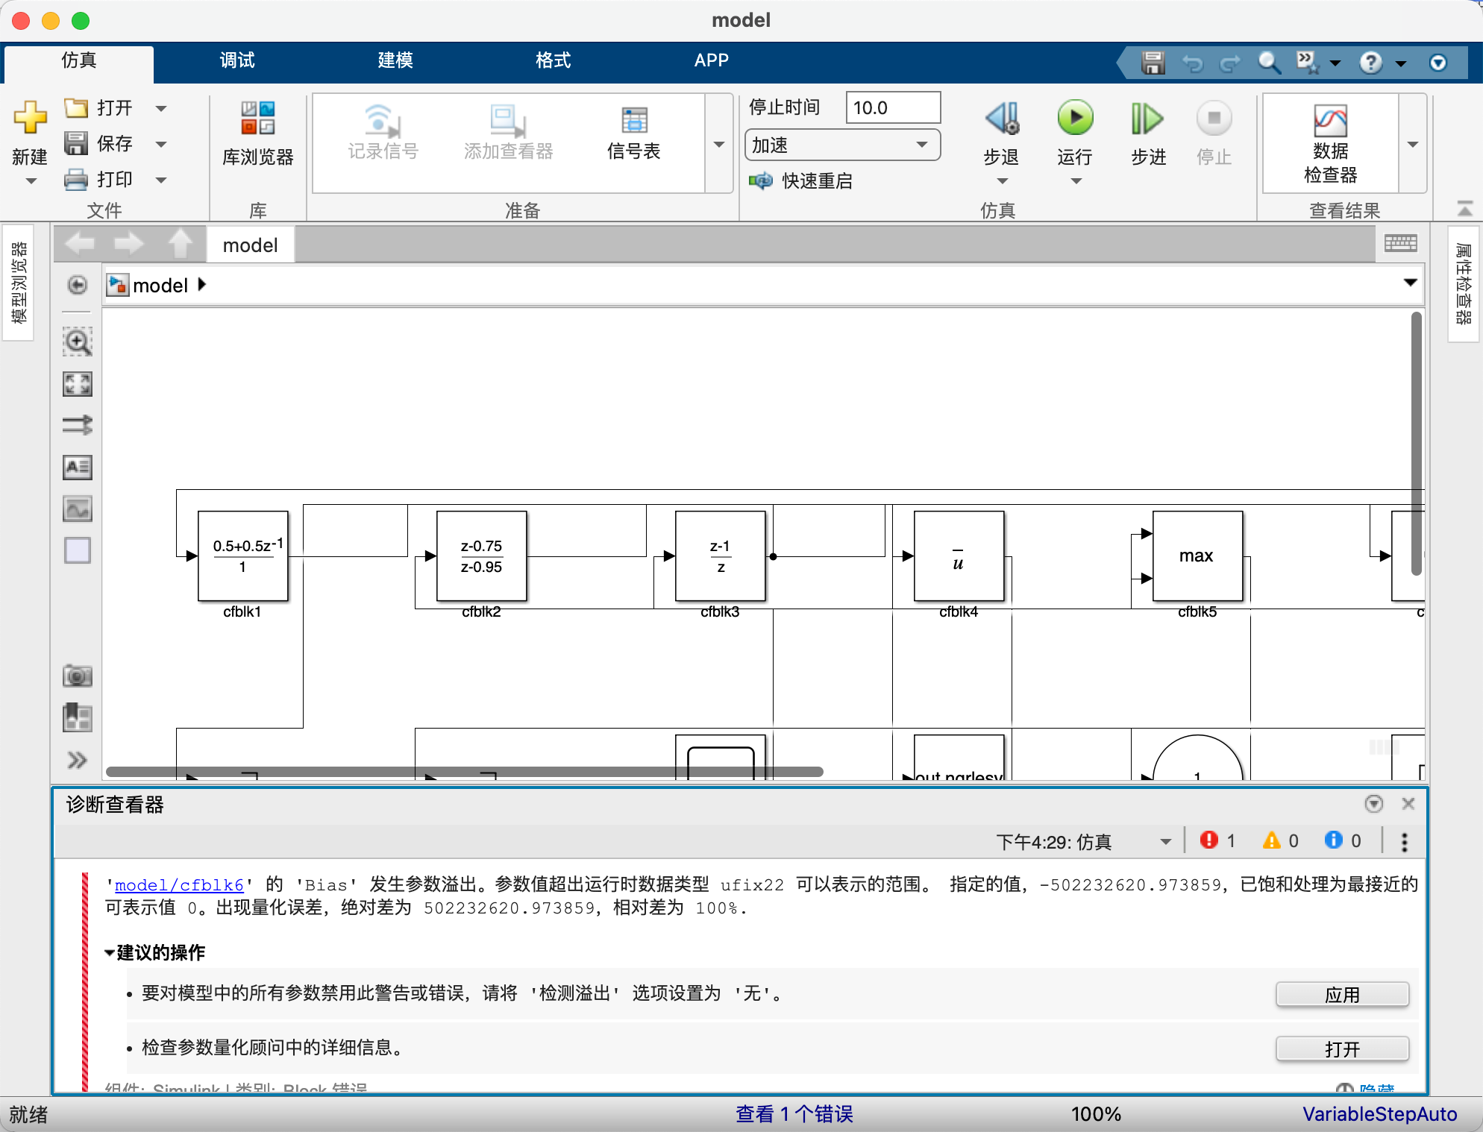

图2的文字复制内容如下：
错误:'model/cfblk6' 的 'Bias' 发生参数溢出。参数值超出运行时数据类型 ufix22 可以表示的范围。 指定的值，-502232620.973859，已饱和处理为最接近的可表示值 0。出现量化误差，绝对差为 502232620.973859，相对差为 100%.
建议的操作:
要对模型中的所有参数禁用此警告或错误，请将 '检测溢出' 选项设置为 '无'。
检查参数量化顾问中的详细信息。

此时我们发现，在普通和加速模式下的诊断查看器输出结果是一致的。
但如果我们选择软件提供的应用方案并执行时，普通模式下输出结果如图3:
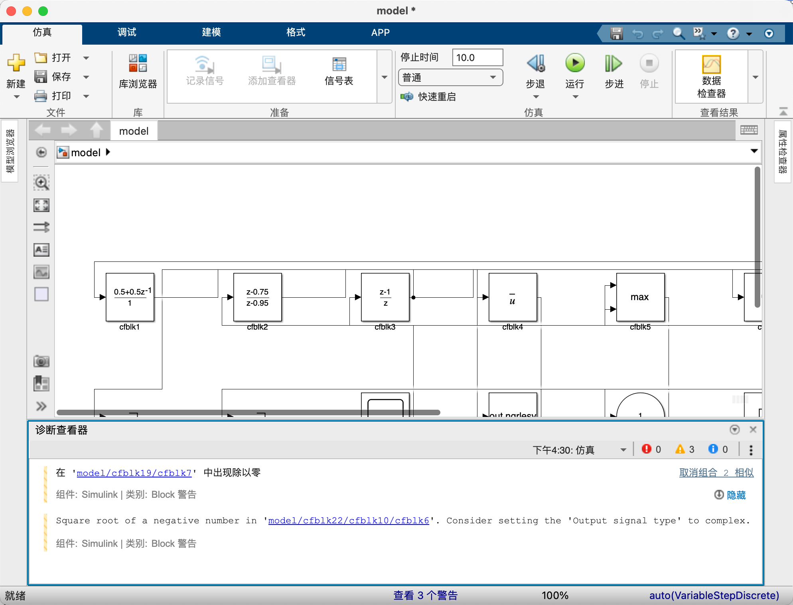
图3的文字复制内容如下：
警告:在 'model/cfblk19/cfblk7' 中出现除以零
建议的操作:
警告:在 'model/cfblk22/cfblk18/cfblk7' 中出现除以零
建议的操作:
警告:Square root of a negative number in 'model/cfblk22/cfblk10/cfblk6'. Consider setting the 'Output signal type' to complex.

但是如果我们将这个模型在加速模式下再运行，会发现结果如图4所示：
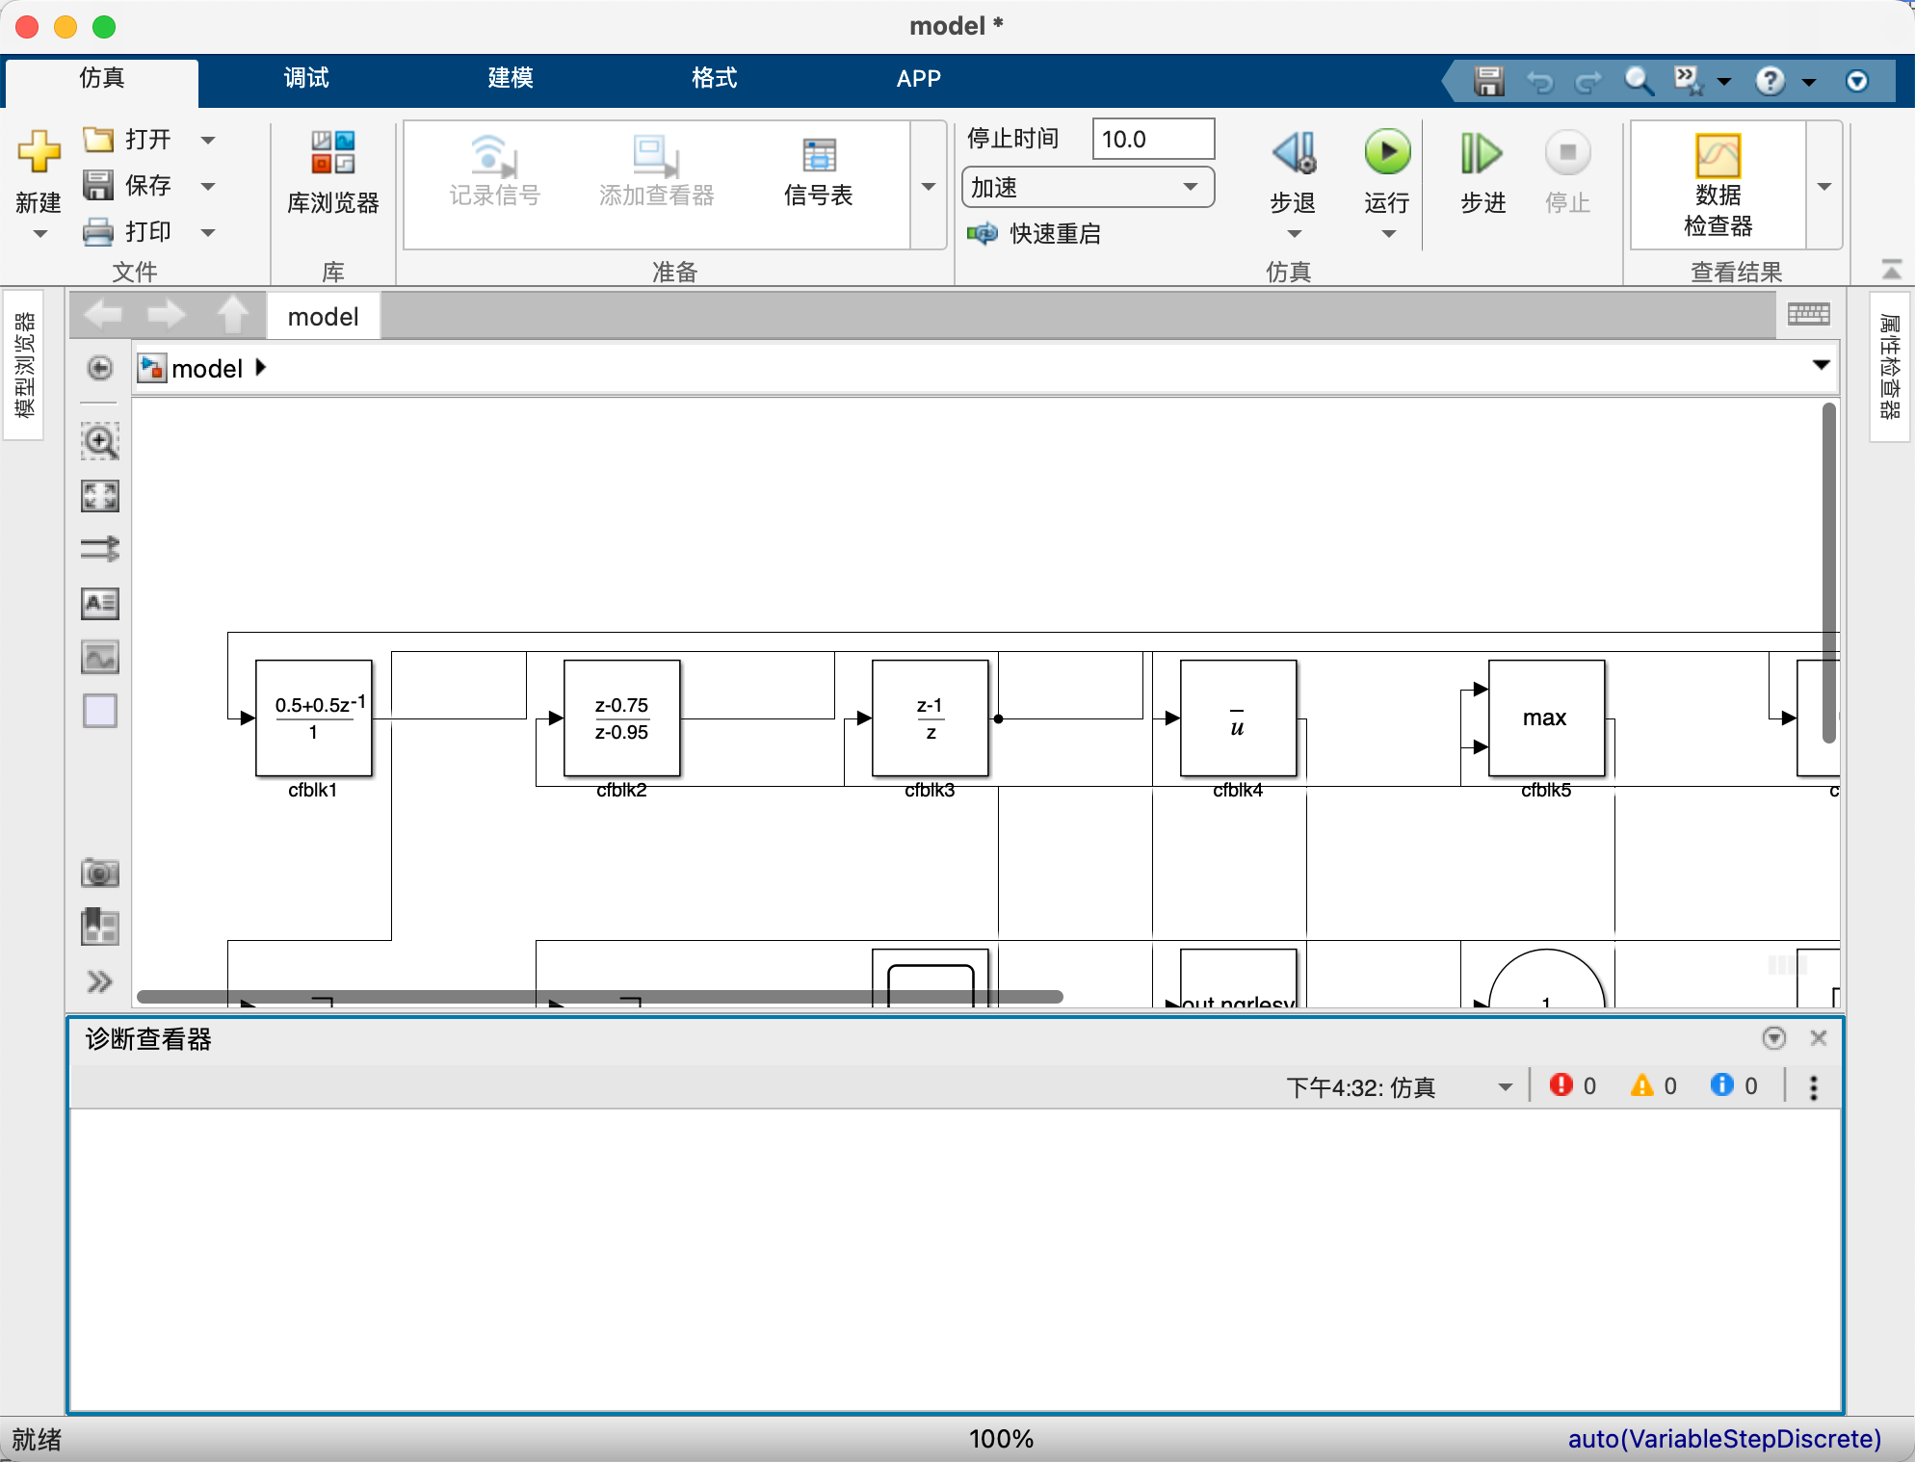

我们发现，在加速模式下，该模型不产生任何的警告，这与普通模式下产生的警告是不一致的，出现这种情况我们认为是属于异常情况。

